**KARYA TULIS ILMIAH**

**STUDI LITERATUR FORMULASI PEMBUATAN SHAMPO   
CAIR DARI EKSTRAK DAUN TEH HIJAU   
(*Camellia sinensis L.*)**



**TIA FAHIRA  
P07539018036**

**POLITEKNIK KESEHATAN KEMENKES MEDAN  
JURUSAN FARMASI  
2021**

**KARYA TULIS ILMIAH**

**STUDI LITERATUR FORMULASI PEMBUATAN SHAMPO   
CAIR DARI EKSTRAK DAUN TEH HIJAU   
(*Camellia sinensis L.*)**

Sebagai Syarat Menyelesaikan Pendidikan Program Studi Diploma III Farmasi



**TIA FAHIRA  
P07539018036**

**POLITEKNIK KESEHATAN KEMENKES MEDAN  
JURUSAN FARMASI  
2021**

# LEMBAR PERSETUJUAN

**JUDUL : STUDI LITERATUR FORMULASI PEMBUATAN SHAMPO CAIR DARI EKSTRAK DAUN TEH HIJAU (*Camellia sinensis L*.)**

**NAMA : TIA FAHIRA**

**NIM : P07539018036**

Telah di terima dan diseminarkan dihadapkan penguji  
Medan, 8 Maret 2021

Menyetujui  
Pembimbing,



Ahmad Punawarman Faisal, M.Farm., Apt  
NIP. 199005282019021001

Ketua Jurusan Farmasi,  
Politeknik Kesehatan Kemenkes Medan,

# LEMBAR PENGESAHAN

**JUDUL : STUDI LITERATUR FORMULASI PEMBUATAN SHAMPO CAIR DARI EKSTRAK DAUN TEH HIJAU (*Camellia sinensis L*.)**

**NAMA : TIA FAHIRA**

**NIM : P07539018036**

**Karya Tulis Ilmiah ini Telah Diuji Pada Sidang Ujian Akhir Program**

**Jurusan Farmasi Politeknik Kesehatan Kemenkes Medan**

**Medan, 27 Mei 2021**

Penguji I Pengiji II

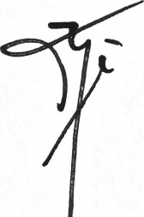 

Drs. Ismedsyah, Apt., M.Kes Masrah, S.pd., M.Kes

NIP. 196406011993121001 NIP. 197008311992032002

Ketua Penguji



Ahmad Purnawarman Faisal, M.Farm., Apt

NIP. 199005282019021001

Ketua Jurusan Farmasi

Politeknik Kesehatan Kemenkes Medan



# SURAT PERNYATAAN

STUDI LITERATUR FORMULASI PEMBUATAN SHAMPO

CAIR DARI EKSTRAK DAUN TEH HIJAU

(*Camellia sinensi L.)*

Dengan ini saya menyatakan bahwa Karya Tulis Ilmiah ini tidak terdapat karya yang pernah diajukan untuk disuatu Perguruan Tinggi, dan sepanjang pengetahuan saya juga tidak terdapat karya atau pendapat yang pernah ditulis atau diterbitkan oleh orang lain, kecuali yang secara tertulis diacu dalam naskah ini.

Medan, Mei 2021

Tia Fahira

NIM. P07539018036

**POLITEKNIK KESEHATAN KEMENKES MEDAN**

**JURUSAN FARMASI**

**KTI, MEI 2021**

**Tia Fahira**

**STUDI LITERATUR FORMULASI PEMBUATAN SHAMPO CAIR DARI EKSTRAK DAUN TEH HIJAU (*Camellia sinensis L.)***

xii + 40 halaman, 4 tabel, 7 gambar, 6 lampiran

# ABSTRAK

Gangguan kulit kepala seperti berminyak dan berketombe sering mengganggu pertumbuhan rambut secara normal. Maka salah satu perawatan rambut yang digunakan yaitu shampo. Tujuan dari penelitian ini adalah untuk mengetahui berapa formulasi terbaik sediaan shampo cair dari eksrak daun teh hijau (*Camellia sinensis L*.) dengan stabilitas fisik yang baik berdasarkan studi literatur.

Penelitian ini menggunakan metode kualitatif dengan desain penelitian studi literatur, yaitu serangkaian kegiatan penelitian dengan metode pengumpulan data pustaka, membaca, mencatat serta mengelola bahan penelitian. Penulusuran literatur dilakukan dengan menelusuri artikel dari tahun 2011-2021 menggunakan satu database yaitu Google Scholar menggunakan kriteria inklusi dan ekslusi. Kata kunci yang digunakan dalam pencarian artikel ini yaitu: “shampo cair”, “daun teh hijau”, dan “ekstrak”.

Dari penelusuran artikel, didapatkan hasil penelitian formula dengan stabilitas fisik relatif stabil sebagai sediaan shampo cair dari artikel pertama yaitu formula dengan konsentrasi ekstrak daun teh hijau 2,5% dengan *cocamidopropyl betaine* 8,75%, artikel kedua formula dengan konsentrasi ekstrak daun teh hijau 15%, artikel ketiga dengan konsentrasi 10%, dan artikel keempat dengan konsentrasi 10%.

Kesimpulan dari penelitian penelusuran literatur yaitu formulasi yang dipilih sebagai formulasi terbaik yaitu formula F1 dari artikel empat yang memiliki konsentrasi ekstrak kering daun teh hijau 10% karena telah memenuhi stabilitas fisik standar mutu shampo.

Kata kunci : Shampo cair, Daun teh hijau, Ekstrak

Daftar bacaan : 28 (2011-2020)

**MEDAN HEALTH POLYTECHNICS OF MINISTRY OF HEALTH**

**PHARMACY DEPARTMENT**

**SCIENTIFIC PAPER**, **MAY 2021**

**Tia Fahira**

**LITERATURE STUDY OF SHAMPOO FORMULATED FROM GREEN TEA LEAF EXTRACT (Camellia sinensis L.)**

**xii + 40 pages, 4 tables, 7 pictures, 6 attachments**

**ABSTRACT**

Oily scalp and dandruff can interfere with normal hair growth. Using shampoo is one form of hair care that can be used. The purpose of this study was to determine the best formulation of shampoo made from green tea leaf extract (Camellia sinensis L.) accompanied by good physical stability based on literature studies.

This research is a qualitative study carried out by studying literature, which is a series of research activities that begins with collecting library data, reading, taking notes and managing research materials. The literature search published from 2011-2021 was carried out in the Google Scholar database using inclusion and exclusion criteria. The keywords used in the search for this article were: “liquid shampoo”, “green tea leaf”, and “extract”.

The following are the results of research on shampoo formulas with relatively stable physical properties: in the first article, the formula with a concentration of green tea leaf extract 2.5% with cocamidopropyl betaine 8.75%; in the second article, a formula with a concentration of 15% green tea leaf extract; in the third article, with a concentration of 10%; and in the fourth article with a concentration of 10%.

This study concludes that the best formulation is F1 from article 4 which has a concentration of 10% green tea leaf dry extract which has met the physical stability of shampoo quality standards.

Keywords : Shampoo, Green tea leaves, Extract

References : 28 (2011-2020)

# KATA PENGANTAR

Puji dan syukur kepada Allah SWT yang telah melimpahkan rahmat dan karunian-Nya sehingga penulis dapat menyelesaikan Karya Tulis Ilmiah ini yang berjudul “STUDI LITERATUR FORMULASI PEMBUATAN SHAMPO CAIR DARII EKSTRAK DAUN TEH HIJAU (*Camellia sinensis L.*)”.

Penulis telah berupaya seoptimal mungkin dalam menyelesaikan karya tulis ini, namun penulis menyadari masih terdapat banyak kekurangan. Untuk itu, penulis mengharapkan masukan berupa saran ataupun kritik yang bersifat membangun dari pembaca demi penyempurnakan karya tulis ini.

Adapun tujuan dari penulisan karya tulis ini adalah untuk melengkapi dan memenuhi salah satu syarat untuk menyelesaikan program pendidikan D-III di Jurusan Farmasi Poltekkes Kemenkes Medan guna meraih gelar ahli madya farmasi.

Dalam penyususnan dan penulisan karya tulis ini, penulsi telah banyak menerima bimbingan, bantuan beserta doa dari berbagai pihak. Oleh karena itu, pada kesempatan ini penulis ingin menyampaikan ucapan terimakasih kepada:

1. Ibu Dra. Ida Nurhayati, M. Kes selaku Direktur Poltekkes Kemenkes Medan.

2. Ibu Dra. Masniah, M.Kes., Apt selaku Ketua Jurusan Farmasi Poltekkes Kemenkes Medan.

3. Bapak Ahmad Purnawarman Faisal, M. Farm., Apt selaku pembimbing KTI yang telah memberikan masukan serta bimbingan kepada penulis.

4. Bapak Drs. Ismedsyah, Apt., M.Kes selaku dosen penguji I yang telah menguji dan memberikan masukan serta dukungan kepada penulis.

5. Ibu Masrah, S.pd., M.Kes selaku dosen penguji II yang telah menguji dan memberikan masukan serta dukungan kepada penulis.

6. Seluruh dosen dan staff pegawai Jurusan Farmasi Poltekkes Kemenkes Medan

7. Teristimewa kepada kedua orangtua penulis Ayahanda Sofyan dan Ibunda Syahriani tercinta, terimakasih yang tak terhingga atas doa, kasih sayang, serta dukungan penuh baik moril maupun materil sehingga penulis dapat menyelesaikan pendidikan dan penulisan karya tulis ilmiah ini.

8. Sahabat tercinta yang senantiasa memberikan semangat, dukungan, dan membantu penulis selama melaksanakan penelitian.

9. Seluruh pihak yang telah membantu penulis dalam melaksanakan penelitian ini yang tidak dapat penulis tuliskan satu persatu.

Akhirnya dengan segala kerendahan hati penulis menyadari sepenuhnya bahwa penulis Karya Tulis Ilmiah ini jauh dari kesempurnaan, namun penulis berharap Karya Tulis Ilmiah ini bermanfaar bagi kita semua.

Medan, 27 Mei 2021

Tia Fahira

NIM. P07539018036

# DAFTAR ISI

LEMBAR PERSETUJUAN i

LEMBAR PENGESAHAN ii

SURAT PERNYATAAN iii

ABSTRAK iv

KATA PENGANTAR vi

DAFTAR ISI viii

DAFTAR GAMBAR x

DAFTAR TABEL xi

DAFTAR LAMPIRAN xi

BAB I PENDAHULUAN 1

1.1 Latar Belakang Masalah 1

1.2 Rumusan Masalah 3

1.3 Tujuan Penelitian 3

1.4 Manfaat Penelitian 3

BAB II TINJAUAN PUSTAKA 4

2.1 Daun Teh Hijau (*Camellia sinensis L.*) 4

2.1.1 Klasifikasi 4

2.1.2 Deskripsi 4

2.1.3 Kandungan Kimia 5

2.1.4 Khasiat Teh Hijau 8

2.2 Kulit Kepala 9

2.3 Rambut 10

2.3.1 Anatomi Rambut 11

2.3.2 Jenis Rambut 11

2.4 Shampo 11

2.4.1 Definisi Shampo 13

2.4.2 Bahan Aktif Shampo 13

2.4.3 Shampo Cair (Liquid Shampoo) 14

2.5 Surfaktan 14

2.5.1 Definisi Surfaktan 14

2.5.2 Jenis Surfaktan 15

2.6 Simplisia 16

2.7 Ekstraksi 16

BAB III METODE PENELITIAN 18

3.1 Jenis dan Desain Penelitian 18

3.1.1 Jenis Penelitian 18

3.1.2 Desain Penelitian 18

3.2 Lokasi dan Waktu 18

3.3 Objek Penelitian 18

3.3.1 Kriteria Inklusi 19

3.3.2 Kriteria Eksklusi 19

3.4 Jenis dan Cara Pengumpulan Data 19

3.4.1 Jenis Data 19

3.4.2 Cara Pengumpulan Data 19

3.5 Prosedur Penelitian 20

BAB IV HASIL DAN PEMBAHASAN 22

4.1 Hasil Penelitian 20

4.2 Pembahasan 20

BAB V KESIMPULAN DAN SARAN 32

5.1 Kesimpulan 30

5.2 Saran 30

DAFTAR PUSTAKA 33

LAMPIRAN 35

# DAFTAR GAMBAR

Gambar 1. *Camellia sinensis L*. 4

Gambar 2. Struktur Kulit 9

Gambar 3. Susunan Batang Rambut 10

Gambar 4. Diagram Alur Proses Seleksi Artikel 21

Gambar 5. Grafik Pengujian pH Artikel Satu 26

Gambar 6. Grafik Pengujian Viskositas Artikel Satu 26

Gambar 7. Grafik Pengukuran Tinggi Busa Artikel Satu 27

# DAFTAR TABEL

Tabel 1. Syarat Mutu Shampo 13

Tabel 2. Jenis-jenis Surfaktan 15

Tabel 3. Objek Penelitian 18

Tabel 4. Hasil Penelitian Artikel 22

DAFTAR LAMPIRAN

Lampiran 1. Skripsi (Rini Silvia, 2018) 35

Lampiran 2. Jurnal (Lia Suryati dan Nyi M. Saptarini, 2016) 36

Lampiran 3. Jurnal (Yulian Wahyu Permadi dan Eko Mugiyanto, 2018) 37

Lampiran 4. Skripsi (Eka Lutfia, 2018) 38

Lampiran 5. Surat Ethical Clearance 39

Lampiran 4. Kartu Bimbingan KTI 40

# 

# BAB I PENDAHULUAN

## 1.1 Latar Belakang Masalah

Rambut adalah mahkota bagi semua orang karena rambut selain memberikan kehangatan dan perlindungan, rambut juga berfungsi sebagai keindahan dan penunjang penampilan. Rambut sering disebut sebagai mahkota bagi wanita, sedangkan bagi pria rambut memberikan rasa percaya diri. Rambut sehat memiliki ciri-ciri tebal, berkilau, tidak kusut, dan tidak rontok (Sari dan Wibowo, 2016). Gangguan kulit kepala seperti berminyak dan berketombe sering mengganggu pertumbuhan rambut secara normal (Rohman, 2011 dalam Tuloli, 2014). Maka kebersihan dan kebutuhan nutrisi rambut baik dari luar maupun dari dalam harus di jaga untuk mendapatkan rambut yang sehat. Salah satu perawatan rambut yang digunakan untuk menjaga kesehatan dan kebersihan rambut yaitu shampo. Shampo merupakan sediaan yang mengandung surfaktan dalam bentuk cair, padat, atau bubuk. Shampo berfungsi untuk menghilangkan kotoran dan lemak yang terdapat di kulit kepala tanpa mempengaruhi keaslian rambut rambut dan kesehatan pengguna, serta menjaga agar rambut tetap harum, berkilau, lembut, dan mudah di atur (Potluri dkk, 2013).

Formulasi produk shampo umumnya terbuat dari bahan alam dan sintetik. Bahan alam mengandung metabolit sekunder yang lebih aman dibandingkan bahan sintetik yang sering memberikan efek samping dalam penggunaannya. Sehingga bahan alam sangat berguna untuk digunakan dalam formulasi sediaan sampo (Suryati dan Saptarini, 2016).

Salah satu bahan alam yang dapat digunakan dalam formulasi pembuatan shampo adalah teh hijau. Teh hijau yang selama ini hanya dimanfaatkan masyarakat sebagai minuman dan obat herbal juga bisa dimanfaatkan sebagai bahan pembuatan shampo. Teh hijau dimanfaatkan sebagai shampo dikarenakan teh hijau memiliki aktifitas antibakteri dan anti kariogenik. Selain itu, daun teh hijau memiliki senyawa aktif yaitu polifenol, teofilin, flavonoid, tanin, kafein, vitamin C, vitamin E, serta sejumlah mineral seperti Zn, Se, Mo, Ge, Mg yang bermanfaat untuk perawatan rambut (Kartodimedjo, 2013). Senyawa-senyawa tersebut sangat bermanfaat untuk rambut, diantaranya senyawa polifenol yang dapat memperkuat akar rambut, mencegah kerontokan, dan menghilangkan ketombe. Vitamin C yang berguna untuk memproduksi kolagen yang memberikan struktur pada rambut. Zinc yang berfungsi untuk mempertahankan produksi minyak dari folikel rambut. Serta vitamin E yang dibutuhkan rambut sebagai antioksidan yang dapat melancarakan sirkulasi darah pada kulit kepala yang dapat memperbaiki petumbuhan rambut menjadi lebat dan sehat. Antioksidan pada teh juga mampu meremajakan rambut dan memperbaiki sel-sel rambut yang rusak, menghasilkan jaringan kulit yang kondusif untuk pertumbuhan rambut dan memperlancar sirkulasi darah yang diperlukan rambut sehingga rambut menjadi kuat dan tidak kusam (Anggraini, 2010).

Daun teh memiliki kandungan senyawa aromatik yaitu linalool, linalool oksida, geraniol, benzil alkohol, etil salisilat, n-heksan, dan cis-3-heksanol (Towaha J, 2013). Senyawa aromatik pada teh ini sangat cocok sebagai pengharum alami pada sediaan formulasi shampo dan memberikan efek menenangkan.

Selain memiliki berbagai kandungan yang bermanfaat untuk kesehatan rambut, teh merupakan tumbuhan yang sangat mudah di jumpai. Hal ini dapat dilihat dari banyaknya perkebunan teh yang tersebar luas di Indonesia dikarenakan tanaman teh sangat cocok dan dapat beradaptasi dengan baik di daerah tropis seperti Indonesia (Rukma dan Yudirachman, 2015). Harga teh yang tidak terlalu mahal juga menjadi keunggulan tersendiri untuk dijadikannya teh sebagai suatu produk berkualitas dengan harga terjangkau. Salah satunya ialah shampo.

Hal ini juga di dukung pada penelitian Saptarin dan Suryati (2016) membuktikan bahwa stabilitas fisik shampo dari ekstrak daun teh hijau (*Camellia sinensis L*.) relatif stabil dan memenuhi kriteria shampo yang baik pada konsentrasi ekstrak 15 %. Studi tentang penggunaan ekstrak daun teh hijau sebagai formulasi dalam pembuatan shampo telah banyak dilakukan dengan berbagai formulasi.

Oleh sebab itu, peneliti sangat tertarik untuk mengetahui bagaimana formulasi pembuatan shampo dari ekstrak daun teh hijau (*Camellia sinesis* *L.*) berdasarkan penelitian-penenlitian yang sudah pernah dilakukan sebelumnya. Jadi penelitian yang akan dilakukan adalah “Studi Lliteratur Pembuatan Shampo Cair dari Eksrak Daun Teh Hijau (*Camellia sinensis* *L.*)”.

## 1.2 Rumusan Masalah

Berapakah formulasi terbaik pembuatan shampo cair dari ekstrak daun teh hijau (*Camellia sinensis* *L.*) berdasarkan studi literatur?

## 1.3 Tujuan Penelitian

Tujuan dari penelitian ini adalah untuk mengetahui berapa formulasi terbaik sediaan shampo cair dari eksrak daun teh hijau (*Camellia sinensis L*.) dengan stabilitas fisik yang baik berdasarkan studi literatur.

## 1.4 Manfaat Penelitian

1. Memberikan informasi kepada pembaca tentang kandungan daun teh hijau yang bermanfaat bagi kesehatan rambut dalam bentuk sediaan shampo melalui artikel yang akan dipublikasikan.
2. Untuk menambah referensi dan bermanfaat sebagai sarana pembelajaran bagi peneliti selanjutnya.

# 

# BAB II

# TINJAUAN PUSTAKA

## **2.1 Daun Teh Hijau (*Camellia sinensis L.*) 2.1.1 Klasifikasi**

Dalam sistematika (taksonomi) tumbuhan, menurut Rahmat dan Herdi, 2015 tanaman teh hijau diklasifikasikan sebagai berikut :

Kingdom : *Plantae*  
Divisio : *Spermatophyta* (tumbuhan biji)  
Sub Disio : *Angiospermae* (tumbuhan biji terbuka)  
Kelas : *Dicotyledonaea* (tumbuhan biji belah)  
Sub Kelas : *Dialypetalae*  
Ordo (bangsa) : *Guttiferales (Clusiales)*  
Famili (suku) : *Camelliaceae (Theaceae)*  
Spesies (jenis) : *Camellia sinensis L.*  
Varietas : *Sinensis dan Asamika*

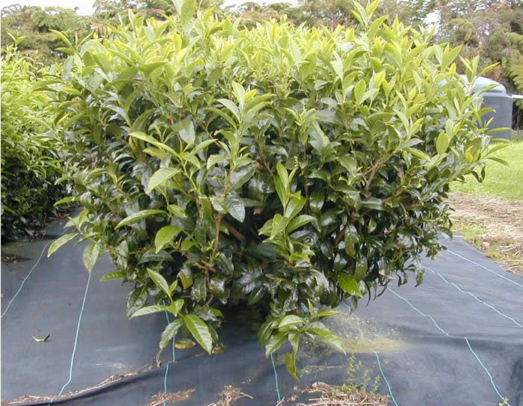  
Gambar 1. Camellia sinensis L.  
Sumber : (Wikipedia)

## 2.1.2 Deskripsi

Teh (*Camellia sinensis L.*) yaitu suatu tanaman yang memiliki khasiat obat herbal. Tanaman teh memiliki ciri-ciri batangnya bertumbuh tegak, berkayu tingginya antara 3-5 m atau lebih hingga 20 m, banyak bercabang, membentuk semak, dan berakar tunggang. Tanaman teh memiliki daun berbentuk jorong atau agak bulat telur terbalik atau lanset. Tepi daun bergerigi, daun tunggal, dan letaknya hampir berseling. Permukaan atas daun muda berbulu halus, sedangkan permukaan bawah bulunya hanya sedikit. Daun teh memiliki bau (aroma) yang khas dengan cita rasa agak sepat. Tanaman teh mempunyai daun berwarna hijau gelap dan mengilap. Pada umumnya daun berukuran panjang 6-18 cm dan lebar 2-6 cm. Tanaman teh berbunga sempurna tumbuh pada ketiak daun, tunggal atau beberapa bunga bergabung menjadi satu, berkelamin dua, dan warnanya putih cerah dengan kepala sari bewarna kuning, dan berbau harum (Rukma dan Yudirachman, 2015).

Perkebunan teh di Indonesia tersebar di beberapa daerah seperti : Jawa Barat, Jawa Tengah, Sumatera Barat, Sumatera Utara, Jawa Timur, Jambi, dan lain-lain. Perkebunan teh terluas terdapat di daerah Jawa Barat dan sebagian besar perkebunan tersebut dimiliki oleh pemerintah dalam bentuk BUMN (Dewan Teh Indonesia, 2018).

Penelitian menunjukkan bahwa teh hijau mempunyai efek menguntungkan bagi kesehatan. Keunggulan teh hijau terletak pada kandungan kimianya seperti polifenol. Polifenol dalam teh mampu mengurangi resiko penyakit kanker, kemampuan antioksidannya membantu mengontrol aktivitas radikal bebas. Menurut studi, daun teh hijau yang telah dikeringkan terdiri dari 40% polifenol. Teh hijau juga mempunyai manfaat tambahan yakni memiliki sifat-sifat antibakteri dan antioksidan alami. Teh hijau juga membantu mengurangi inflamasi (peradangan), aktivitas hormonal, membantu detoksifikasi (pengurangan racun), dan mempercepat penyembuahan jerawat. Aktivitas antibakter teh hijau dapat berguna mengobati infeksi dan luka (Namita, 2012 dalam Wiharti, 2017).

## 2.1.3 Kandungan Kimia

Bahan-bahan kimia dalam daun teh dikelompokkan menjadi 4 kelompok besar, yaitu substansi fenol, substansi bukan fenol, substansi aromatis, dan enzim. Keempat kelompok tersebut bersama-sama mendukung terjadinya sifat-sifat yang baik pada teh. Secara terinci kandungan senyawa kimia dalam teh adalah :

1. Substansi fenol

Komponen fenol dalam daun teh segar dan muda mencapai 25-35% dari keseluruhan bahan kering daun. Fenol ini terdiri atas :

1. Tanin atau katekin

Senyawa ini tidak berwarna dan paling penting pada daun teh, karena dapat menentukan kualitas daun teh. Tanin atau katekin pada daun teh merupakan senyawa yang sangat kompleks, yang sebagian besar tersusun atas senyawa-senyawa *katekin (C), epikatekin (EC), epiktekin galat (EG), epigalokatekin (EGC), epigalokatekin galat* (EGCG), *dan galokatekin (GC).*

1. Flavanol

Flavanol merupakan salah satu dari sekian banyak senyawa yang memiliki aktivitas sebagai antioksidan alami dan mempunyai kemampuan mengikat logam. Selain itu, flavanol juga dapat menguatkan dinding pembuluh darah (Towaha, 2013). Senyawa flavanol pada daun teh mempunyai aktivitas yang meliputi *kaemferol, querectin, dan miricetin* (Rukma dan Yudirachman, 2015).

2. Substansi bukan fenol

a. Karbohidrat

Daun teh hijau mengandung karbohidrat mulai dari gula sederhana sampai dengan yang kompleks, di antaranya sukrosa, glukosa, dan fruktosa. Keseluruhan karbohidrat yang di kandung dalam teh adalah 0,75%.

b. Pektin

Substansi pektin terdiri atas pektin dan asam petat. Kandungan kedua substansi ini bervariasi, antara 4,9-7,6% dari berat kering daun atau tangkai.

1. Alkaloid

Senyawa ini yang menjadikan teh sangat digemari, karena bersifat menyegarkan. Sifat penyegar teh yang berasal dari bahan tersebut menyusun 3-4% dari berat kering. Alkaloid utama dari daun teh adalah *kafein, theobromin*, dan *theofilin*.

1. Protein dan asam-asam amino

Protein dalam daun teh memiliki peranan penting dalam pembentukan aroma teh. Perubahan utama selama pelayuan teh adalah pembongkaran protein menjadi asam amino. Asam amino bersama karbohidrat dan katekin akan membentuk senyawa aromatis. Asam amino yang paling berpengaruh adalah alanin, fenilalanin, valin, leusin, dan isoleusin. Seluruh protein dan asam amino berkisar 1,4-5% dari berat kering daun.

1. Klorofil dan zat warna lain

Zat klorofil dalam daun teh mendukung 0,09% dari berat kering daun. Zat lainnya, seperi karotenoid (zat warna jingga) dalam daun teh dapat menentukan aroma teh, karena oksidasinya menghasilkan substansi yang mudah menguap, terdiri atas *aldehid* dan *keton* tidak jenuh.

1. Asam organik

Dalam proses metabolisme tanaman, terutama respirasi, asam organik berperan penting sebagai pengatur proses oksidasi dan reduksi. Selain itu asam organik juga merupakan bahan untuk membentuk karbohidrat, asam amino, dan lemak untuk tanaman.

1. Resin

Bau atau aroma teh tergantung pada minyak esensial dan resin. Kandungan resin besarnya 3% dari berat kering.

1. Vitamin-vitamin

Vitamin A, B1, B2, B3, B5, C, E dan K merupakan vitamin-vitamin yang tergantung dalam daun teh. Kandungan vitamin-vitamin tersebut pada daun teh hijau lebih tinggi dibandingkan dengan teh hitam, karen vitamin-vitamin tersebut sangat peka terhadap proses oksidasi dan suhu tinggi. Pada teh hijau kandungan vitamin B (B1, B2, B3, dan B5) lebih besar 10 kali lipat dari sayuran, selain itu kandungan vitamin C nya juga lebih tinggi dari buah apel, jeruk, ataupun tomat Dalam satu cangkir teh hijau mengandung 100-200 IU vitamin E dan 300-500 IU vitamin K.

1. Mineral

Kandungan mineral dalam daun teh sekitar 4-5% dari berat kering. Jenis mineral yang terkandung dalam daun teh adalah K, Na, Mg, Ca, F, Zn, Mn, Cu, dan Se (Towaha J, 2013).

3. Substansi Aromatis

Senyawa aromatis erat kaitannya dengan aroma teh. Senyawa aromatis pembentuk aroma teh merupakan senyawa avolatile (mudah menguap), baik yang terkandung secara alamiah pada daun teh maupun yang terbentuk sebagai hasil reaksi biokimia pada proses pengolahan teh (penyuluan, penggulungan, oksidasi enzimatis atau pengeringan). Senyawa aromatis alamiah yang sudah ada pada daun teh antara lain linalool, linalool oksida, geraniol, benzil alkohol, etil salisilat, n-heksan, dan cis-3-heksanol (Tohawa J, 2013). Adanya minyak esensial yang mudah menguap juga disebut sebagagi sumber aroma teh (Rukma dan Yudirachman, 2015).

4. Enzim

Enzim yang terkandung dalam daun teh diantaranya invertase, amilase, β glukosidase, oksimetilase, protease, dan peroksidase. Enzim lain yang terkandung dalam proses kehidupan tanaman teh, tetapi berpengaruh terhadap pengolahan adalah enzim polifenol oksidase yang tersimpan di kloroplas, sedangkan polifenol atau katekin terdapat dalam vakuola (Rukma dan Yudirachman, 2015).

## **2.1.4 Khasiat Teh Hijau**

Teh hijau memiliki katekin tetapi kadarnya lebih tinggi dibandingkan dengan teh oolong. Fungsinya antara lain untuk menurunkan kadar kolesterol jahat, menurunkan tekanan darah tinggi, mencegah kanker, hingga menghaluskan kulit (Handayani, 2013 dalam Siddik, 2017).

Teh hijau juga dapat menstabilkan tekanan darah, mereka yang mengkonsumsi satu gelas teh hijau setiap hari, hampir 50%-nya jarang terkena tekanan darah tinggi dibandingkan mereka yang tidak pernah meminumnya. Ternyata kandungan polifenol yang terdapat dalam teh hijau itulah yang berjasa menstabilkan tekanan darah tinggi (Anantaboga, 2012 dalam Siddik, 2017). Senyawa bioaktif terutama kafein sebagai pembentuk rasa pahit pada seduhan teh diyakini dapat mengurangi kandungan asam urat dalam darah (Rohdiana, 2015 dalam Anggraini, 2017). Selain itu, beberapa kandungan di dalam teh hijau seperti polifenol dapat memperkuat akar rambut, mencegah kerontokan, dan menghilangkan ketombe. Vitamin C yang berguna untuk memproduksi kolagen yang memberikan struktur pada rambut. Zinc yang berfungsi untuk mempertahankan produksi minyak dari folikel rambut. Serta vitamin E yang dibutuhkan rambut sebagai antioksidan yang dapat melancarakan sirkulasi darah pada kulit kepala yang dapat memperbaiki petumbuhan rambut menjadi lebat dan sehat (Kartodimedjo, 2013).

2.2 Kulit Kepala  
2.2.1 Struktur Kulit Kepala

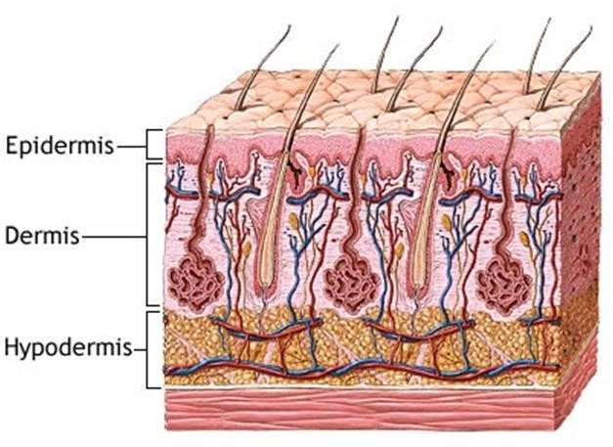  
Gambar 2. Struktur Kulit   
Sumber : (Turyani dkk, 2016)

Kulit kepala tersusun atas 3 lapisan utama yaitu lapisan epidermis atau kutikel, lapisan dermis, dan lapisan subkutis (hypodermis).

1. Epidermis

Epidermis adalah lapisan terluar dari kulit dengan ketebalan ± 0,1-5 mm. Lapisan ini terdiri dari 5 lapisan yaitu stratum corneum, stratum lucidum, stratum granulosum, stratum spinosum, dan stratum germativum.

1. Dermis

Pada lapisan dermis terdapat pembuluh darah, folikel rambut, kelenjar minyak (*glandula sebasea*), kelenjar keringat (*glandula sudorifera*), serabut saraf, dan lapisan lemak subkutans. Lapisan ini mengandung banyak serat kolagen dan elastin.

1. Hypodermis

Hypodermis terletak di bawah lapisan dermis. Lapisan ini mengandung banyak lemak yang berperan dalam melindungi tubuh dari berbagai pengaruh buruk lingkungan luar seperti benturan, tekanan sinar matahari, kimiawi, dan mikroorganisme (Turyani dkk, 2016).

2.3 Rambut2.3.1 Anatomi rambut

Rambut terdiri dari batang dan akar rambut. Batang rambut merupakan bagian rambut yang ada di luar kulit. Jika batang rambut di potong melintang, maka terlihat tiga lapisan dari luar ke dalam, yaitu :

1. Kutikula

Kutikula terdiri dari sel-sel keratin yang pipih dan saling bertumpuk. Lapisan ini keras dan berfungsi melindungi kekeringan dan masuknya senyawa-senyawa asing dari luar ke dalam rambut.

1. Korteks

Korteks merupakan lapisan yang lebih dalam, terdiri dari serabut polipeptida yang memanjang dan tersusun rapat. Lapisan ini sebagian besar terdiri dari pigmen rambut dan rongga-rongga udara. Sruktur korteks menentukan tipe rambut lurus, berombak, atau keriting.

1. Medulla

Medulla disebut juga sumsum rambut. Terdiri dari tiga atau empat lapis sel kubus, berisi keratohialin, butir-butir lemak, dan rongga udara. Rambut velus tidak memiliki medulla.

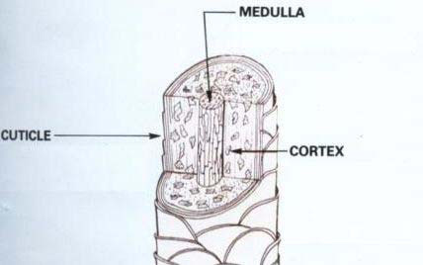

Gambar 3. Susunan Batang Rambut   
Sumber : (Arisha, 2019)

1. Akar rambut

Akar rambut atau folikel rambut terletak di dalam lapisan dermis kulit. Folikel rambut dikelilingi oleh pembuluh. Akar rambut terdiri dari dua bagian, yaitu:

1. Umbi rambut adalah bagian yang akan terbawa jika rambut di cabut.
2. Papil rambut adalah bagian yang akan tertinggal di dalam kulit meskipun rambut di cabut sampai ke akar-akarnya, sehingga terjadi pertumbuhan rambut baru, kecuali jika papil rambut itu di rusak. Misalanya dengan bahan kimia atau arus listrik (Aprilia, 2017).

## 2.3.2 Jenis Rambut

Jenis rambut manusia ada 3 macam, antara lain rambut normal, rambut kering, dan rambut berminyak. Setiap jenis rambut tersebut memiliki ciri-ciri tersendiri, yaitu :

1. Rambut normal ciri-cirinya :

1. Rambut bercahaya segar dan sehat
2. Pertumbuhan rambut baik
3. Sedikit sekali terdapat kelainan
4. Kutikula rambut bagus
5. Rambut tidak mudah patah

2. Rambut berminyak, ciri-cirinya :

1. Rambut terlihat berminyak
2. Diameter rambut tebal
3. Rambut cepat kotor dan terasa lengket
4. Rambut tidak mudah patah

3. Rambut Kering, ciri-cirinya:

1. Rambut terlihat kusam dan kemerah-merahan
2. Rambut tidak bercahaya
3. Rambut mudah patah
4. Elastisitas kurang baik
5. Tekstur rambut kasar
6. Ujung rambut sering terbelah (Turyani, 2016)

**2.4 Shampo**

2.4.1 Definisi Shampo

Shampo merupakan sediaan yang mengandung surfaktan dalam bentuk cair, padat, atau bubuk (Potluri dkk, 2013). Shampo berguna untuk membersihkan kulit kepala dan rambut dari kotoran yang melekat, baik yang berasal dari lemak dan minyak kulit kepala ataupun dari debu udara. Shampo harus memenuhi persyaratan yaitu dapat mengemulsi, memiliki sifat membusa, menyehatkan kulit kepala, tidak mengiritasi mata, tidak toksik, menyebarkan bau harum, mudah di cuci dan di bilas kembali, dan mungkin perlu mengandung bahan aktif untuk mengatasi penyakit pada rambut dan kulit kepala (Yulia dan Ambarwati, 2015).

Standar mutu shampo menurut Badan Standarisasi Nasional Indonesia dapat dilihat pada tabel 1.

Tabel 1. Syarat Mutu Shampo

|  |  |  |
| --- | --- | --- |
| Karakteristik | Syarat | Cara Pengujian |
| Bentuk |  |  |
| Cair | Tidak ada yang mengendap | Organoleptik |
| Emulsi | Rata dan tidak pecah | Organoleptik |
| Pasta | Tidak ada gumpalan kertas | Organoleptik |
| Batangan | Rata dan seragam | Organoleptik |
| Serbuk | Rata dan seragam | Organoleptik |
| Zat aktif permukaan sihitung sebagai natrium lauril sulfat (SLS) dan atau non ionik, % b/b min | 4,5 | Potentiometric titration assembly |
| Nilai pH dengan larutan 10% (b/v) | 5,0-9,0 | pH meter |
| Kadar air dan zat lainnya yang menguap, b/b maks | 95,5 | Oven 105°C |
| Viskositas | 400-4000 cP (Schimit dan William) | Rheometer Brookfield |
| Alkali Bebas | 0 (Toaha, 1997) | - |

Shampo yang baik harus dapat mencuci rambut dan kulit kepala dengan bersih dan tidak mengiritasi atau merusak, mempunyai sifat detergent yang baik tetapi tidak membuat kulit kepala menjadi kering, dapat menghasilkan rambut yang halus, mengkilat, tidak kasar, tidak mudah patah, serta mudah di atur, memiliki konsistensi yang stabil, dapat menghasilkan busa dengan cepat, lembut, dan mudah dihilangkan dengan pembilasan (Yulia dan Ambarwati, 2015).

## 2.4.2 Bahan Aktif Shampo

Formulasi untuk shampo harus mengandung beberapa komponen, antara lain:

1. Surfaktan, merupakan bahan utama pembuatan shampo. Berdasarkan fungsi kimianya bahan ini mempunyai kemampuan untuk mengikat dan mengakat kotoran, dari bahan inilah shampo dapat menghasilkan busa.

2. *Foam Builder*, merupakan bahan yang meningkatkan kualitas, volume, dan stabilitas busa. Contoh zat ini adalah dodekil benzen sulonat dan lauril monoetanolamid.

3. *Conditioning Agent* merupakan bahan berlemak yang memudahkan rambut untuk di sisir. Conditioning agent melapisi helai rambut sehingga rambut halus dan mengkilat. Contohnya adalah laonil, minyak mineral, telur, dan polipeptida.

4. *Opacifying agent* adalah bahan yang memberikan warna buram pada shampo. Bahan ini penting pada pembuatan shampo jenis krim dan lotio. Contohnya adalah setil alkohol, stearil alkohol, spermaceti, glikol monodistearat, dan magnesium stearat.

5. *Clarifying agent* merupakan bahan yang digunakan untuk mencegah kekeruhan pada shampo terutama untuk shampo dengan bahan utama sabun. Bahan ini penting dalam pembuatan shampo cair atau *liquid shampo.* Contohnya adalah butil alkohol, isopropil alkohol, etil alkohol, metilen glikol, dan EDTA.

6. *Chelating agent* dan *suquestering agent* merupakan bahan yang mencegah terbentuknya sabun Ca atau Mg karena air sadah. Contohnya adalah asam sitrat dan EDTA. Dapat juga digantikan oleh surfaktan non-ionik.

7. *Thickening agent* merupakan bahan yang dapat meningkatkan viskositas shampo. Contohnya adalah gom akasia, tragakan, CMC, dan metosel.

8. *Preservatis* merupakan bahan yang berguna melindungi shampo dari mikroba yang dapat menyebabkan rusaknya shampo. Bahan tersebut antara lain, formadehid, etil alkohol, dan ester parahidroksibenzoat.

9. *Antidandruff agent* umumnya bersifat antimikroba, ditambahkan ke dalam shampo dalam jumlah kecil, seperti sulfur, asam salisilat, resorsinol, selenium sulfida, dan zink piritoin.

10. Penunjang stabilitas, yaitu anti oksidan untuk mencegah perubahan warna dan bau sediaan akibat oksidasi, sunscreen untuk melindungi sediaan dari sinar matahari seperti benzofenon, suspending agent seperti veegum dan bentonit.

11. pH control agent atau larutan dapar untuk mencegah perubahan warna dan bau akibat sediaan akiat perubahan pH.

12. Bahan pelembut, seperti stearyl acohol, cetyl alcohol, iso propyl mysristate, dan paraffin cair.

13. Bahan pengawet, digunakan untuk mencegah terbentuknya mikroba pada produk. Contohnya ialah EDTA (*Ethylene Diamine Tetra Acetic*), *sodium bezoat, sodium salicylate*, dan sebagainya.

14. Garam atau natrium klorida (NaCl) dalam shampo berperan mengatur kekentalan.

15. Parfum dan pewarna (Yulia dan Ambarwati, 2017).

## 2.4.3 Shampo Cair (Liquid Shampoo)

Sebagian besar shampo yang beredar di pasaran saat ini adalah jenis shampo cair. Faktor yang perlu diperhatikan dalam formulasi shampo ini meliputi viskositas, warna keharuman, pembentukan, serta stabililitas busa, dan pengawetan (Wikepedia, 2021).

## 2.5 Surfaktan

## 2.5.1 Definisi Surfaktan

Surfaktan merupakan suatu molekul yang sekaligus memiliki gugus hidrofilik dan gugus lipofilik sehingga dapat mempersatukan campuran yang terdiri dari air dan minyak. Aktivitas surfaktan diperoleh karena sifat ganda dari molekulnya. Molekul surfaktan memiliki bagian polar yang suka akan air (hidrofilik) dan dan bagian nonpolar yang suka akan minyak/lemak (lipofilik). Bagian polar molekul surfaktan dapat bermuatan positif, negative, dan netral. Sikap rangkap ini yang menyebabkan surfaktan dapat diadsorbsi pada antarmuka udara-air, minyak-air, dan padat-air membentuk lapisan tunggal dimana gugus hidrofilik berada pada fase air dan hidrokarbon ke udara, dalam kontak dengan zat padat ataupun terendam dalam fase minyak (Adinda, 2016).

## 2.5.2 Jenis Surfaktan

Tabel 2. Jenis-jenis Surfaktan

Sumber : (Klarissa, 2018)

|  |  |  |
| --- | --- | --- |
| Jenis Surfaktan | Contoh | Karakteristik |
| Anionik | *Lauryl sulfate, laureth sulfate, sarcosines, sulfosuccinates* | Paling sering digunakan, penggunaan berlebihan menyebabkan rambut  kasar dan kusam |
| Kationik | *Long-chain amino esters, ammonioesters* | Deterjen yang kurang baik, melembutkan rambut, cocok untuk kondisi rambut rusak dan diwarnai |
| Non-ionik | *Polyoxyethylene fatty alcohols, alkanolamides.* | Deterjen paling ringan, meningkatkan kualitas antistatik dari sampo,  rambut mudah diatur |
| Amfoterik | *Cocamidopropyl betaine, sodium lauraminopropionate* | Tidak menyebabkan iritasi pada mata, berbusa dengan baik, rambut  mudah diatur |
| Alami | *Sarsaparilla, soapwort, soap bark, ivy agave* | Deterjen yang kurang baik, berbusa dengan baik, melembutkan rambut, rambut lebih berkilau dan mudah  Diatur |

## 2.6 Simplisia

Simplisia adalah bahan alam yang telah dikeringkan yang digunakan untuk pengobatan dan belum mengalami pengolahan. Pengeringan dapat dilakukan dengan penjemuran di bawah sinar matahari, diangin-anginkan, atau menggunakan oven, kecuali dinyatakan lain suhu pengeringan simplisia tidak lebih dari 60° (Farmakope Herbal Indonesia Edisi II, 2017).

## 2.7 Ekstraksi

Ekstrak adalah sediaan pekat yang diperoleh dengan mengekstraksi zat aktif dari simplisia nabati atau simplisia hewani menggunakan pelarut yang sesuai, kemudian semua atau hampir semua pelarut diuapkan dan massa atau serbuk yang tersisa diperlakukan sedemikian hingga memenuhi baku yang telah ditetapkan. Ekstraksi adalah proses penarikan senyawa aktif dari tumbuh-tumbuhan, hewan dan lain-lain menggunakan pelarut tertentu (Marjoni, 2016).

Ada beberapa metode ekstraksi berdasarkan prinsip kerja dan peralatan yang digunakan, yaitu:

1. Maserasi

Prosedur maserasi adalah dengan merendam bahan baku yang telah disiapkan (dikeringkan atau di giling) ke dalam pelarut yang sesuai pada suatu bejana dan ditempatkan pada suhu ruang dan di tunggu untuk beberapa waktu (Agung, 2017).

1. Perkolasi

Perkolasi dilakukan dengan melarutkan senyawa metabolit pada bahan yang akan di ekstrak dengan cara mengalirkan pelarut yang sesuai yang sesuai pada sampel yang di tatat pada perkolator, sehingga senyawa metabolit terikut dengan pelarut dan mengalir ke luar dari bejana untuk di tampung (Agung, 2017).

1. Reflux

Pada metode ini bahan yang akan di ekstrak di rendam pada pelarut dalam bejana/labu berbentuk bulat yang kemudian ditempatkan pada sebuah pemanas (Agung, 2017).

1. Soxhlet

Ekstraksi dengan metode soxhlet adalah dengan mengekstrak bahan yang sudah dihaluskan dan dibungkus pada selembar kertas saring kemudian dimasukkan ke dalam alat soxhlet yang sebelumnya telah ditempatkan pelarut pada labu soxhlet (Agung, 2017).

1. Ultrasonikasi

Metode ini merupakan pengembangan dari metode maserasi. Jika pada maserasi bahan dimasukkan pada labu atau bejana dan proses ekstraksi dipercepat dengan pengadukan, maka pada metode ini proses pengadukan digantikan dengan pemberian gelombang ultrasonik dengan frekuensi (20.000 Hz) yang merupakan frekuensi di atas ambang batas kemampuan telinga manusia menangkap gelombang suara (Agung, 2017).

f. Infusa

Infusa adalah proses penyarian yang umumnya dilakukan untuk menyari zat kandungan aktif yang larut dalam air dari bahan-bahan nabati. Proses ini dilakukan pada suhu 90°C selama 15 menit (Marjoni, 2016).

g. Dekokta

Proses penyarian secara dekokta hampir sama dengan infusa, perbedaannya hanya terletak pada lamanya waktu pemanasan. Waktu pemanasan pada dekokta lebih lama dibanding metode infusa, yaitu 30 menit dihitung setelah suhu mencapai 90°C (Marjoni, 2016).

# 

# BAB III METODE PENELITIAN

## 3.1 Jenis dan Desain Penelitian

## 3.1.1 Jenis Penelitian

Jenis penelitian yang dilakukan adalah penelitian kualitatif yang bersifat studi pustaka (*library research*) yang menggunakan buku-buku dan literatur-literatur lainnya sebagai objek yang utama dengan menelusuri artikel dari tahun 2011 sampai 2021 menggunakan satu database yaitu *google scholar*.

## 3.1.2 Desain Penelitian

Desain Penelitian yang digunakan adalah studi literatur. Metode studi literatur adalah serangkaian kegiatan pada penelitian yang berkenaan dengan metode pengumpulan data pustaka, membaca, dan mencatat serta mengelolah bahan penelitian.

## 3.2 Lokasi dan Waktu

Lokasi penelitian dilakukan melalui penelusuran pustaka melalui *textbook* dalam bentuk *e-book*, jurnal cetak hasil penelitian, jurnal yang diperoleh dari pangkalan data, karya tulis ilmiah, skripsi, tesis dan disertasi serta makalah yang dapat dipertanggungjawabkan yang di peroleh secara daring/*online*.

Waktu pelaksanaan penelitian Karya Tulis Ilmiah (KTI) ini berlangsung dari bulan Februari-Juni 2021.

## 3.3 Objek Penelitian

Objek dari penelitian adalah data dari 4 artikel yang terindeks scholar dapat dilihat pada tabel 3.

Tabel 3. Objek Penelitian

|  |  |  |
| --- | --- | --- |
| No | Artikel | Peneliti |
| 1 | Formulasi dan uji stabilitas fisik sampo ekstrak kering teh hijau (camellia sinensis var. Assamica) dengan penambahan cocamidopropyl betaine. | Rini Silvia, 2018 |
| 2 | Formulasi Sampo Ekstrak Daun Teh Hijau (Camellia sinensis var. assamica). | Lia Suryati & Nyi M. Saptarini, 2016. |
| 3 | Formulasi dan Evaluasi Sifat Fisik Shampo Anti Ketombe Ekstrak Daun Teh Hijau | Yulian Wahyu Permadi & Eko Mugiyanto, 2018 |
| 4 | Formulasi Sediaan Shampo Cair Jernih Ekstrak Kering Daun Teh Hijau (*Camellia sinensis L*.) | Eka Lutfia, 2018 |
|  | | |

## 

## 3.3.1 Kriteria Inklusi

Kriteria inklusi adalah kriteria atau ciri-ciri yang perlu dipenuhi oleh setiap anggota populasi yang dianggap sebagai sampel (Notoadmojo, 2018).

Kriteria inklusi dalam penelitian ini adalah :

1. Artikel dari tahun 2011-2021
2. Relevan dengan judul penelitian
3. Dapat di akses

## 3.3.2 Kriteria Eksklusi

Kriteria eksklusi adalah ciri-ciri anggota populasi yang tidak dapat diambil sebagai sampel (Notoadmojo, 2018).

Kritereria eklusi dalam penelitian ini adalah :

1. Artikel di bawah tahun 2011
2. Shampo bukan dari daun teh hijau
3. Hanya abstrak saja tidak *full text*

## 3.4 Jenis dan Cara Pengumpulan Data

## 3.4.1 Jenis Data

Jenis data yang digunakan penulis dalam penelitian ini adalah studi literatur data sekunder yaitu data yang diperoleh dari jurnal, buku dokumentasi, dan internet.

## 3.4.2 Cara Pengumpulan Data

Dalam penelitian kepustakaan, cara yang digunakan untuk mengumpulkan data penelitian berupa data-data kepustakaan yang telah di pilih, di cari, disajikan, dan di analisis. Data yang yang sudah terkumpul kemudian di analisis untuk mendapatkan informasi, namun terlebih dahulu data tersebut di seleksi atas dasar reliabilitasnya.

## 3.5 Prosedur Penelitian

Langkah petama prosedur penelitian yang dilakukan peneliti yaitu penelusuran literatur. Penulusuran literatur dilakukan dengan menelusuri artikel atau peneitian ilmiah dari tahun 2011 sampai 2021 menggunakan satu database yaitu *google scholar.* Kata kunci yang digunakan dalam pencarian artikel antara lain: “shampo cair”, “daun teh hijau”, dan “eksrak”. Seluruh artikel kemudian diselekasi kembali dengan menggunakan kriteria inklusi dan ekslusi.

Langkah selanjutnya yaitu melakukan dokumentasi. Dokumentasi merupakan metode untuk mencari dokumen atau data-data yang dianggap penting melalui artikel, jurnal, pustaka, serta melalui media elektronik yaitu internet seperti *google scholar* yang ada kaitannya dengan diterapkannya penelitian ini.

Setelah melalui berbagai tahapan hingga artikel telah ditemukan, maka yang dilakukan adalah menseleksi data. Hanya data-data yang dianggap penting yang dapat di olah untuk dijadikan hasil. Pengolahan data bertujuan untuk mempermudah dalam melakukan analisis data. Langkah selanjutnya adalah menyusun hasil dari pengolahan data berupa perbandingan analisis dan stabilitas fisik formulasi shampo cair ekstrak daun teh hijau (*Camellia sinensis L*.).

Langkah terakhir dalam prosdur penelitian ini yaitu melakukan penarikan kesimpulan. Dalam penarikan kesimpulan penelitian harus selalu berdasarkan dari semua data yang diperoleh dalam kegiatan penelitian. Pada dasarnya penarikan kesimpulan memiliki hubungan dengan rumusan masalah. Oleh karena itu, harus tampak jelas hubungan rumusan masalah dan kesimpulan.

Artikel dikeluarkan: (n=971)

Artikel dibawah tahun 2011

Artikel di identifikasi melalui pencarian di Google Scholar (n=6.745)

Artikel dikeluarkan: (n=5.750)

Artikel tidak dapat di akses atau tidak full text

Artikel di screening didapatkan hasil (n=5.774)

Artikel full text (n=24)

Artikel dikeluarkan: (n=20)

Artikel tidak memenuhi kriteria inklusi

Kriteria Inklusi:

a) Artikel dari tahun 2011-2021

b) Relevan dengan judul penelitian

c) Dapat diakses

Artikel yang memenuhi kriteria inklusi (n=4)

Gambar 4. Diagram Alur Proses Seleksi Literatur

# 

# BAB IV

# HASIL DAN PEMBAHASAN

4.1 Hasil Penelitian

Berdasarkan review dari empat artikel maka didapatkan hasil yang dapat dilihat pada tabel 4.

Tabel 4. Hasil Penelitian Artikel

|  |  |  |  |  |  |
| --- | --- | --- | --- | --- | --- |
| NO | Judul, Penulis, dan Tahun | Tujuan | Sampel | Metode | Hasil Penelitian |
| 1. | Formulasi dan Uji Stabilitas Fisik Shampo Eskstrak Kering Teh Hijau (*Camellia sinensis var. assamica*) dengan Penambahan  *Cocamidropropyl Betaine (*Rini Silvia, 2018) | Untuk mendapatkan formula yang optimum sehingga di peroleh sediaan sampo cair ekstrak kering teh hijau dengan sifat dan stabilitas fisik yang sesuai dengan kriteria karakteristik sampo berdasarkan SNI 06-296-1992 | Daun Teh Hijau (*Camellia sinensis var. assamica*) | Ekstraksi kering | Formula terbaik berdasarkan uji organolepstis, homogenitas, pH, dan viskositas yaitu formula F3 yang mengandung konsentrasi ekstrak daun teh hijau 2,5% dan *cocamidopropyl betaine* 8,75% relatif lebih stabil |
| 2. | Formula Sampo Ekstrak Daun Teh Hijau (*Camellia sinensis var. assamica*) (Lia Suryati dan Nyi M. Saptarini, 2016) | Untuk mendukung diversifikasi produk teh untuk dikembangkan di PPTK Gambung | Daun Teh Hijau (*Camellia sinensis var. assamica*) | Dekokta | Formula terbaik berdasarkan uji organoleptis, homogenitas, pH, bobot jenis, dan viskositas yaitu formula F karena mengandung ekstrak paling tinggi (15%) |
| 3. | Formulasi dan Evaluais Sifat Fisik Shampo Anti ketombe Ekstrak Daun Teh Hijau (Yulian Wahyu Permadi, Eko Mugiyanto) | Memanfaatkan ekstrak daun teh sebagai pengobatan alami untuk kulit kepala berketombe dengan cara diformulasikan menjadi sediaan shampo ekstrak daun teh hijau (*Camellia sinensis L.)* | Daun teh hijau (*Camellia sinensis L.)* | Maserasi | Formulasi shampo berdasarkan uji organoleptis, pH, bobot jenis, dan viskositas memenuhi parameter syarat uji sediaan shampo sehingga baik untuk digunakan |
| 4. | Formulasi Sediaan Shampo Cair Jernih Ekstrak Kering Daun Teh Hijau (*Camellia sinensis L*.) (Eka Lutfia, 2018) | Mengetahui formula terbaik dari sediaan sampo cair jernih ekstrak kering daun teh hijau (*Camellia sinensis L*.) berdasarkan hasil uji mutu fisik (pH, persen kandungan solid, viskositas sediaan, uji kemampuasn dan stabilitas menghasilkan busa dan tegangan permukaan), efektifitas (pengukuran pembersihan dan kemampuan detergen), keamanan, dan aseptabilitas | Daun teh hijau (*Camellia sinensis L. var. Assamica*) | Ekstrak kering | Formula terbaik sediaan sampo cair berdasarkan uji organoleptis, pH, persen kandungan solid, viskositas, uji kemampuan dan stabilitas menghasilkan busa,dan tegangan permukaan yaitu F1 (10%) |
|  |  |  |  |  |  |

4.2 Pembahasan

Penelitian ini menggunakan ekstrak daun teh hijau (*Camellia sinensis L*.) sebagai bahan yang akan digunakan pada pembuatan shampo. Teh hijau dipilih karena mengandung senyawa yang dapat bermanfaat untuk kesehatan rambut. Zat aktif dalam teh hijau (*Camellia sinensis L*.) yang berkhasiat sebagai penyubur rambut adalah senyawa katekin dan turunannya. Senyawa flavonoid teh hijau terdiri dari epikatekin (EC), epikatekin galat (ECG), dan epigalokatekin galat (EGCG). Selain itu juga terdapat asam galat, galokatekin galat (GCG), galokatekin (GC), katekin galat (CG) katekin (C), vitamin B dan vitamin C yang mampu memperkuat akar rambut, mencegah kerontokan rambut, menghambat radikal bebas, menetralkan racun, dan melindungi kulit kepala dari infeksi (Agus, 2007 dalam Lindawati dkk, 2014).

Shampo merupakan sediaan yang mengandung surfaktan dalam bentuk cair, padat, atau bubuk. Shampo berfungsi untuk menghilangkan kotoran dan lemak yang terdapat di kulit kepala tanpa mempengaruhi keaslian rambut rambut dan kesehatan pengguna, serta menjaga agar rambut tetap harum, berkilau, lembut, dan mudah di atur (Potluri dkk, 2013).

Shampo yang baik harus dapat mencuci rambut dan kulit kepala dengan bersih dan tidak mengiritasi atau merusak, mempunyai sifat detergent yang baik tetapi tidak membuat kulit kepala menjadi kering, dapat menghasilkan rambut yang halus, mengkilat, tidak kasar, tidak mudah patah, serta mudah di atur, memiliki konsistensi yang stabil, dapat menghasilkan busa dengan cepat, lembut, dan mudah dihilangkan dengan pembilasan (Yulia dan Ambarwati, 2015).

Evaluasi sediaan sampo cair ekstrak daun teh hijau (*Camellia sinensis L*.) meliputi uji mutu fisik diantaranya uji organoleptis (bentuk, warna, dan bau), uji pH dengan syarat pH yang sesuai dengan pH kulit kepala yaitu 5,0 – 9,0 untuk menecegah iritasi (SNI, 1992), uji viskositas, uji bobot jenis, uji kemampuan dan stabilitas busa, dan uji tegangan permukaan.

Pada penelelitian ini digunakan 4 artikel yang memiliki keterkaitan dengan penelitian yang di pilih dan dari hasil review keempat artikel maka di peroleh pada artikel pertama (Rini Silvia, 2018) menggunakan tambahan *cocamidopropyl betaine* sebagai surfaktan selain *natrium lauril sulfat* yang merupakan surfaktan yang paling sering digunakan namun dalam penggunaan yang berlebihan dapat menyebabkan rambut kasar, kusam, dan mengiritasi kulit kepala. Surfaktan merupakan bahan yang bekerja sebagai detergensi dan membentuk busa. *Cocamidopropyl betaine* di pilih karena memiliki sifat yang tidak menyebabkan iritasi pada mata, berbusa dengan baik, dan membuat rambut lembut dan mudah diatur. Pada literatur pertama ini digunakan empat sampel dengan masing-masing sampel memiliki ekstrak kering daun teh hijau dengan konsentrasi yang sama yaitu 2,5%. Dan yang menjadi tolak ukur yaitu konsentrasi *cocamidopropyl betaine* yang digunakan pada tiap sampel berbeda-beda yaitu F0 tidak mengandung *cocamidopropyl betaine,* F1 mengandung 8,25% *cocamidopropyl betaine,* F2 mengandung *cocamidopropyl betaine* 8,5%, dan F3 mengandung *cocamidopropyl betaine* 8,75%.

Pada artikel pertama hasil keempat sampel memiliki warna coklat, homogen, dan beraroma khas mentol dan teh karena pada formulanya terdapat mentol yang berfungsi memberikan efek sejuk dan dingin pada kepala jika digunakan. Serta pada sampel F0 dan F1 memiliki bentuk sediaan yang cair sedangkan F2 dan F3 lebih kental.

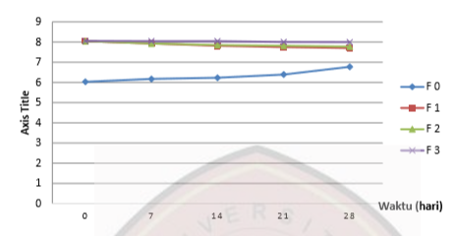

Gambar 5. Grafik Pengujian pH Artikel Satu

Rentang persyaratan pH untuk shampo yaitu 5,0 – 9,0 dan pada gambar 5 dari keempat sampel memenuhi persyaratan pH untuk shampo. F3 merupakan sampel yang tidak mengalami penurunan pH sampai hari ke-28 yang menunjukkan sediaan F3 lebih stabil dibandingan dengan sediaan lainnya. Penurunan pH bisa disebabkan oleh faktor lingungan seperti suhu, penyimpanan yang kurang baik, dan oksidasi sediaan (Young et al, 2002 dalam Putra dkk, 2014).

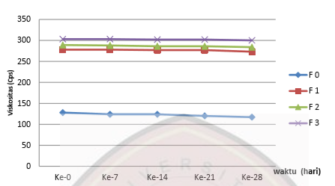

Gambar 6. Grafik Pengujian Viskositas Artikel Satu

Dari gambar 6 masing-masing sampel mengalami penurunan dan F3 merupakan sampel dengan viskositas tertinggi. Hal ini dipengaruhi oleh bahan pengental pada sediaan yaitu PEG 400 dan konsentrasi *cocamidopropyl betaine* pada F3 paling tinggi. Dan menurut standar mutu shampo Badan Standarisasi Nasional Indonesia bahwa standar kadar viskositas pada shampo yaitu 400-4000 Cp maka sampel yang mendekati yaitu F3.

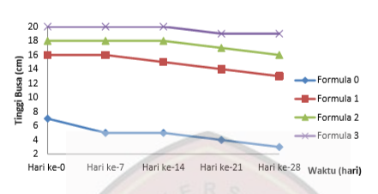

Gambar 7. Grafik Pengukuran Tinggi Busa Artikel Satu

Pada gambar 7 formula 3 walaupun mengalami penurunan tinggi busa, namun merupakan sampel yang memiliki tingkat tinggi busa dan ketahanan busa yang paling baik dan stabil dibandingkan dengan sampel lainnya yang mengalami penurunan drastis. Hal ini sangat baik karena didapatkan sediaan `shampo yang memiliki sifat pembusa yang baik dan stabil.

Pada artikel kedua (Suryati, L dan Saptarini, N.M, 2016) dalam penelitiannya menggunakan 6 sampel dan 1 sampel pembanding yang hanya mengandung basis shampo tanpa kandungan ekstrak daun teh hijau. Masing-masing sampel memiliki konsentrasi ekstrak daun teh hijau, natrium lauril sulfat, PEG-400, dan mentol yang berbeda-beda. Hal ini dilakukan untuk melihat formula sediaan shampo mana yang paling baik. Dari hasil literatur kedua diperoleh dari pengamatan organoleptis sampel bewarna coklat, beraroma teh hijau dan mentol, serta homogen. Nilai pH shampo yang mengandung ekstrak daun teh hijau memiliki nilai pH 6,1-6,7 dan shampo yang mengandung campuran ekstrak daun teh hijau dan mentol memiliki nilai pH 5,2-5,8. Nilai pH dipengaruhi oleh konsentrasi ekstrak daun teh hijau dan mentol. Semakin tinggi konsentrasi ekstrak daun teh hijau, maka pH semakin rendah. Hal ini disebabkan oleh semakin tingginya kandungan polifenol yang bersifat asam lemah, sehingga dapat menurunkan pH.

Penambahan mentol dalam artikel menyebabkan penurunan pH karena mentol termasuk ke dalam golongan fenol yang bersifat asam lemah, sehingga sampo yang ditambahkan mentol memilki pH lebih rendah dibandingan dengan sampo yang hanya mengandung ekstrak daun teh hijau. Penambahan mentol pada shampo juga sangat berguna untuk memberikan efek dingin pada kepala saat digunakan dan dapat mengurangi rasa gatal. Sampel F merupakan formula yang paling baik karena mengandung konsentrasi ekstrak daun teh hijau yang paling tinggi yaitu 15%. Selain itu sampel F memiliki nilai pH yang stabil yaitu 5,2 dimana masih memenuhi standar pH shampo menurut Badan Standarisasi Nasional dan mengandung mentol. Sampel F juga memiliki nilai bobot jenis yang paling tinggi yaitu 1,13+0,2 g/mL dimana sampel F telah memenuhi syarat bobot jenis shampo menurut Badan Standarisasi Nasional yaitu minimal 1,02. Hal ini disebabkan karena adanya kandungan PEG-400 dalam shampo dan konsentrasi ekstrak daun teh yang paling tinggi pada sampel F, karen semakin tinggi konsentrasi ekstrak daun teh hijau maka semakin sedikit kandungan iar dalam shampo, sehingga bobot jenis semakin tinggi.

Pemilihan sampel F pada artikel kedua juga didukung oleh nilai viskositas yang stabil karena mengandung konsentrasi ekstrak daun teh hijau yang paling tinggi dan PEG-400 yang dapat melembabkan kulit kepala serta dapat meningkatkan viskositas shampo.

Pada artikel ketiga (Permadi, Y.W dan Mugiyanto, E, 2018) konsentrasi ekstrak daun teh hijau yang digunakan hanya satu yaitu 10%. Hasil organoleptis menunjukkan sediaan memiliki warna coklat seperti pada literatur lainnya. Warna coklat ini sendiri didapatkan dari warna ekstrak daun teh yang berwarna coklat pekat. Selain itu sediaan memiliki aroma khas teh dengan konsistensi kental semi cair. Sedangan hasil yang didapat dari uji pH yaitu 5. Sediaan memiiki bobot jenis sebesar 1,04 gr/mL yang telah memenuhi syarat bobit jenis menurut Badan Standarisasi Nasional yautu minimal 1,02, dan viskositas sediaan shampo yaitu 1,82 cP telah memenuhi persyaratan viskositas karena pada literatur ini digunakan parameter persyaratan viskositas sediaan shampo yaitu 0,8-2,0 cP.

Pada artikel keempat (Eka Lutfia, 2018) formula dibagi 3 bagian yang mengandung ekstrak kering daun teh hijau (10%, 15%, dan 20%). Penelitian pada artikel ini menunjukkan bahwa peningkatan konsentrasi ekstrak kering daun teh hijau berpengaruh terhadap pH, viskositas, persen kandungan solid, tegangan permukaan, dan kemampuan serta stabilitas busa aktivitas pembersihan. Semakin tinggi konsentrasi ekstrak kering daun teh hijau maka pH mengalami penurunan, viskositas mengalami peningkatan, tegangan permukaan mengalami peningkatan, serta stabilitas busa dan aktivitas pembersihan mengalami peningkatan. Formula yang paling baik dari aspek spesifikasi uji stabilitas fisik pada literatur keempat yaitu F1 (10%). Hal ini dikarenakan F2 dan F3 tidak memenuhi salah satu uji stabilitas fisik yaitu uji persen solid. Syarat shampo yang baik adalah mengandung sedikit kandungan solid sebanyak 20-30% (Krunali et al, 2013 dalam Lutfia, 2018) dimana F1 mengandung 29,34±0,55%, F2 32,92±1,62%, dan F3 37,20±1,55%.

Dalam keempat artikel yang digunakan, metode yang digunakan menggunakan metode ekstraksi yang berbeda. Artikel petama menggunakan daun teh hijau yang sudah dibeli dalam bentuk ekstrak kering, artikel kedua menggunakan metode ekstraksi dekokta, artikel ketiga menggunakan metode ekstraksi maserasi, dan untuk artikel keempat menggunakan daun teh hijau yang dibeli dalam bentuk ekstrak kering.

Pada formulasinya, artikel pertama menambahkan *cocamidopropyl betaine* sebagai surfaktan pada sediaan sampo yang sangat berpengaruh terhadap stabilitas fisik sampo dan formula F3 yang mengandung konsentrasi *cocamidopropyl betaine* 8,75% relatif lebih stabil secara stabilitas fisik dibanding dengan formula F0, F1, dan F2.

Kelebihan dari F3 pada artikel pertama yaitu mengandung konsentrasi *cocamidopropyl betaine* paling tinggi, serta pH yang stabil karena tidak mengalami penurunan seperti formula lainnya, dan memiliki ketahanan serta tinggi busa paling baik, karena mencapai 19 cm sampai hari ke-28. Kekurangannya yaitu F3 tidak memenuhi syarat viskositas standar mutu shampo menurut Badan Standarisasi Nasional Indonesia karena dibawah 400 cP.

Pada artikel kedua dipilih formula F yang mengandung ekstrak teh hijau dengan konsentrasi 15% sebagai formula terbaik karena mengandung ekstrak yang paling tinggi dan mentol. Formula F memiliki kelebihan yaitu memiliiki pH dan viskositas yang stabil, serta nilai bobot jenisnya paling tinggi yaitu 1,13+0,2 g/mL dan telah memenuhi syarat bobot jenis menurut standar mutu shampo Badan Standarisasi Nasional Indonesia minimal 1,02 g/mL. Kekurangannya yaitu pada bahan formulanya hanya menggunakan *natrium lauril sulfat* sebagai surfaktan, sebagaimana telah disebutkan bahwa *natrium lauril sulfat* dapat menyebabkan iritasi, rambut kasar dan kusam jika digunakan secara berlebihan.

Pada artikel ketiga konsentrasi ekstrak yang digunakan hanya satu yaitu 10% dan formulasi ini memiliki kelebihan yaitu walau hanya menggunakan satu konsentrasi, namun dari hasil uji evaluasi stabilitas fisik yang telah dilakukan, sediaan sampo telah memenuhi parameter syarat uji sediaan sampo sehingga baik untuk digunakan. Kekurangan dari formulasi pada artikel ketiga yaitu pada pembuatan sediaan shampo hanya digunakan satu konsentrasi, sehingga tidak adanya konsentrasi pembanding untuk mendapatkan formulasi yang lebih baik jika menggunakan beberapa konsentrasi pada pembuatan formulasi shampo. Kekurangan lainnya yaitu sama seperti pada formulasi artikel kedua pada pemakaian surfatan hanya menggunakan *natrium lauril sulfat* yang dapat menyebabkan iritasi, rambut kasar dan kusam jika digunakan secara berlebihan.

Pada artikel keempat formula terbaik dari sediaan shampo cair jernih ekstrak kering daun teh hijau (*Camellia sinensis L*.) adalah formula 1 (F1) yang mengandung ekstrak kering daun teh hijau 10% karena relatif lebih stabil dibanding dengan F2 (15%) dan F3 (20%). Kelebihan formula 1 (F1) yaitu F1 memenuhi spesifikasi pengujian kandungan solid tidak seperti F2 dan F3 yang tidak memenuhi spesifikasi. Kelebihan lainnya adalah kestabilan dan tinggi busa pada F1 lebih cepat yaitu 18,83±0,52 cm yang hanya memerlukan waktu untuk busa mengembang yaitu 16 menit. Kekurangan dari F1 yaitu karena memiliki konsentrasi ekstrak yang lebih kecil maka warna sediaan shampo lebih muda dibanding formula lain.

Masing-masing formulasi pada setiap artikel telah memenuhi stabilitas fisik yang baik untuk digunakan. Namun setelah melakukan review dari keempat literatur maka dipilih formula F1 dari literatur empat (Eka Lutfia, 2018) sebagai formulasi terbaik karena telah memenuhi stabilitas fisik standar mutu shampo. Selain itu pada formula ini digunakan bahan yang lebih bervariasi seperti digunakannya tiga surfaktan yaitu *sodium lauryl sulfat ether sulfat, sodium lauret sulfat*, dan *cocamidopropyl betaine.* Juga ditambahkannya *Hidroksi Propil Metil Selulosa* (HPMC) selain NaCl sebagai bahan pengental yang berfungsi untuk meningkatkan stabilitas fisik sediaan shampo dan menciptakan tahanan dalam mengalir karena memperlambat kecepatan dalam mengalir, sehingga shampo mudah digunakan. Serta menstabilkan busa, sehingga dapat meningkatkan nilai estetika (Hunting, 1983 dalam Rashati, 2016). Selain itu, terdapat EDTA (*Ethylene Diamine Tetra Acetic*) yang mencegah kekeruhan pada shampo cair dan mengandung propilenglikol yang berfungsi sebagai bahan penjernih pada sediaan shampo.

Sedangkan formulasi yang paling tidak baik dari 4 formulasi dari 4 artikel yaitu F3 dari literatur pertama karena nilai viskositas yang tidak memenuhi syarat standar shampo dari Badan Standarisasi Nasional Indonesia sehingga sediaan shampo terlalu cair untuk digunakan.

# 

# BAB V

# KESIMPULAN DAN SARAN

5.1 Kesimpulan

Berdasarkan hasil penelitian studi literatur yang telah dilakukan dari keempat artikel, maka kesimpulan yang dapat diambil adalah formulasi yang dipilih sebagai formulasi terbaik yaitu formula F1 dari artikel empat (Eka Lutfia, 2018) yang memiliki konsentrasi ekstrak kering daun teh hijau 10% karena telah memenuhi stabilitas fisik standar mutu shampo.

5.2 Saran

Bagi peneliti selanjutnya disarankan agar melakukan penelitian lebih lanjut dengan menggunakan metode yang berbeda.

# DAFTAR PUSTAKA

Adinda, N.D. 2016. Pengaruh *Suhu dan Lama Reaksi pada Sintesis Metil Ester Sulfonat Berbasis CPO dengan Agen Natrium Bisulfit (NaHSO3).* Pendidikan Diploma III. Jurusan Teknik Kimia. Politeknik Negeri Sriwijaya

Agung, N. 2017. Buku *Ajar: Teknologi Bahan Alam*. Banjarmasin: Lambung Mengkurat University Press.

Anggraini, D. 2010. Perancangan Komunikasi Visual Kemasan Nusilk Pt Pusaka Tradisi Ibu. Bina Nusantara University.

Anggraini. T. 2017. *Proses dan Manfaat Teh*. Padang: Erka.

Anonim. 2017. *Farmakope Herbal Indonesia Edisi II*. Jakarta: Kementrian Kesehatan RI.

Aprilia, T. 2017. Uji Picu Pertumbuhan Rambut Kelinci Dengan Ekstrak Etanol Daun Binahong (Anredera cordifolia (Ten) Steenis). Fakultas Matematika dan Ilmu Pengetahuan Alam. Universitas Lampung.

Dewan Teh Indonesia. 2020. *Indonesian Tea Board*.  
 <http://indonesiateaboard.org/statistikteh/> (diakses 25 Januari 2021).

Kartodimedjo, Sri. 2013. *Rahasia Puteri Keraton dengan Cantik Herbal*. Yogyakarta: Gramedia Pustaka

Klarissa, E.N. 2018*. Perbandingan Efektivitas Penggunaan Sampo Tradisional Berbahan Merang (Rice Straw) dengan Sampo Modern Terhadap Ketombe pada Mahasiswa Fakultas Kedokteran Universitas Diponegoro*. Program Pendidikan Sarjana Kedokteran. Fakultas Kedokteran. Universitas Diponegoro.

Lindawati, N.Y., Mustisiwi, L., dan Dhurhania, C.E., 2014. *Pengembangan Formula Gel Ekstrak Teh Hijau (Camellia sinensis L.) sebagai Penyubur Rambut*. Journal of Pharmacy, 3(1): 43-53. Akademi Farmasi Nasional. Surakarta.

Lutfia, E., 2018*. Formulasi Sediaan Sampo Cair Jernih Ekstrak Kering Daun Teh Hijau (Camellia sinensis L.).* Program Studi S1 Fakultas Farmasi. Universitas Katolik Widya Mandala Surabaya.

Marjoni, M.R., 2016. *Dasar-Dasar Fitokimia Untuk Diploma III Farmasi*. Trans Info Media: Jakarta.

Permadi, Y.W., & Mugiyanto, E. 2018. *Formulasi Dan Evaluasi Sifat Fisik Shampo Anti Ketombe Ekstrak Daun Teh Hijau.* Jurnal Farmasi Sains dan Praktis, Vol. IV, No. 2. Program Studi S1 Farmasi. STIKES Muhammadiyah Pekajangan. Pekalongan. Indonesia.

Potluri, dkk. 2013. *Formulation and Evaluation of Herbal Anti-Dandruff Shampoo*. Indian Journal of Research in Pharmacy and Biotechnology. 1(6):835-839.

Rahadian, D., & Gardjito, M. 2011. *Teh*. Kanisius: Yogyakarta.

Rashati, D., & Eryani, M.C. 2016. Pengaruh Variasi Konsentrasi HPMC Terhadap Mutu Fisik dan Stabilitas Sediaan Shampo Eksrak Etanol Daun Katuk (*Sauropus androgynus (L) Merr*) Vol. 1, No. 2. Akademi Farmasi Jember.

Rukma, H.R., & Yudirachman, H.H. 2015. Untung *Selangit dari Agribisnis Teh*. Yogyakarta: Lily Publisher.

Sari, K.D & Wibowo, A. 2016. *Perawatan Herbal pada Rambut Rontok*. Jurnal Majority Vol. 5, No. 5. Fakultas Kedokteran. Universitas Lampung.

Siddik, M. 2017. *Pengaruh Pemberian Teh Hijau Terhadap Penurunan Tekanan Darah Pada Lansia Penderita Hipertensi di Lingkungan UPT Pskesmas Tamban Baru.* Fakultas Keperawatan dan Ilmu Kesehatan. Universitas Muhammadiyah Banjarmasin.

Silvia, R. 2018*. Formulasi dan Uji Stabilitas Fisik Sampo Ekstrak Kering Teh Hijau (Camellia sinensis var. assamica) dengan Penambahan Cocamidopropyl Betaine.* Jurusan Farmasi Fakultas Matematika dan Ilmu Pengetahuan Alam. Universitas Al-Ghifari. Bandung.

SNI 06-2629-1992. 1992. *Shampoo*. Jakarta: Badan Standarisasi Nasional.

Suryati, L. & Saptarini, N.M. 2016. *Formulasi Sampo Ekstrak Daun Teh Hijau (Camellia sinensis var. assamica).* IJPST. Vo.3. No.2. Jurusan Farmasi FMIPA. Universitas Al Ghifari. Bandung. Fakultas Farmasi Universitas Padjadjaran. Sumedang. Jawa Barat. Indonesia.

Tohawa, J & Balittri. 2013. *Kandungan Kimia Pada Daun Teh (Camellia sinsis L.)*. Warta Penelitian dan Pengembangan Tanaman Industri. Vol. 19, No. 3.

Tuloli, D. 2014. *Pengaruh Jenis Surfaktan Terhadap Stabilitas Fisik Shampo Gel Sari Umbi Wortel (Daucus carota L*). Jurusan Farmasi. Fakultas Ilmu-Ilmu Kesehatan dan Keolahragaan. Universitas Negeri Gorontalo.

Turyani, S.M.E. 2016. *Guru Pembelajar Modul Paket Keahlian Tata Kecantikan Rambut Anatomi Fisiologi Rambut* *Sekolah Menengah Kejurusan (SMK)* Kementerian Pendiidikan dan Kebudayaan Direktorat Jendral Guru dan Tenaga Kependidikan.

Wiharti, I.R. 2017*. Pengaruh Kadar Virgin Coconut oil Dalam Krim Ekstrak Daun Camellia sinensis L. Kadar 25% Terhadap Karakteristik Fisik dan Aktivitas Antibakteri Staphylococcus aureus*. Program Studi Farmasi. Fakultas Ilmu Kesehatan. Universitas Muhammadiyah Malang.

Winarno, F., & Kristiono, L. 2016. *Green Tea & White* Tea. Jakarta: PT Gramedia Pustaka Umum.

Yulia, E & Ambarwati, N.S.S. 2015. *Dasar-Dasar Kosmetika Untuk Tata Rias*. Jakarta: Lembaga Pengembangan Pendidikan UNJ.

# LAMPIRAN

Lampiran 1. Skripsi (Rini Silvia, 2018)

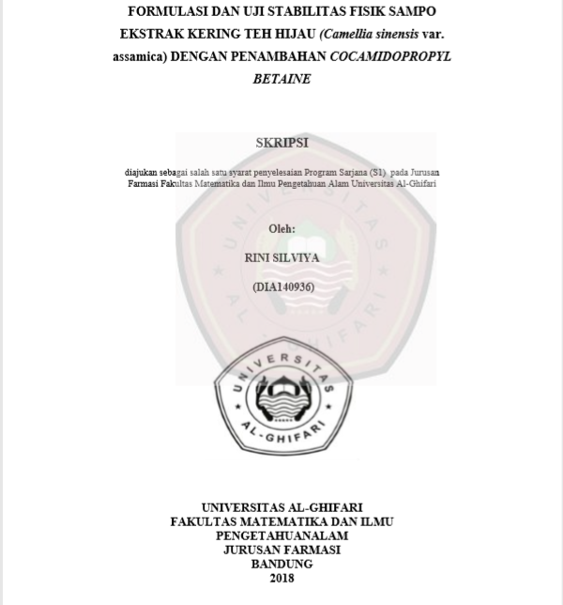

Lampiran 2. Jurnal (Lia Suryati dan Nyi M. Saptarini, 2016)

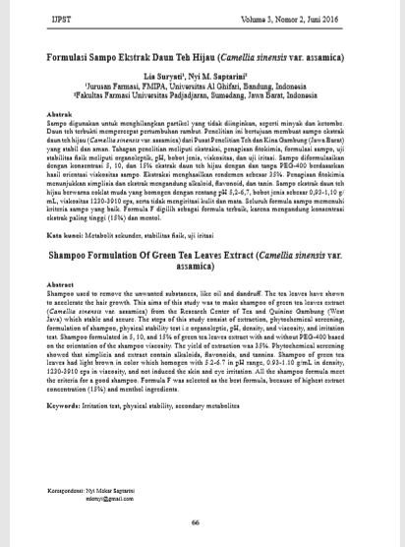

Lampiran 3. Jurnal (Yulian Wahyu Permadi dan Eko Mugiyanto, 2018)

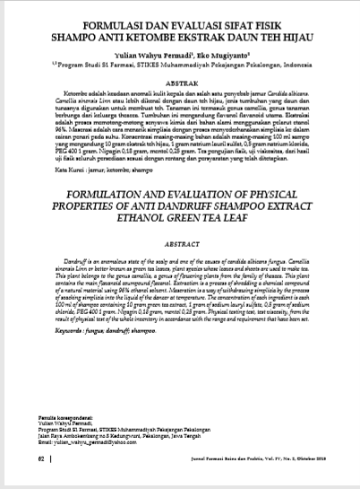

Lampiran 4. Skripsi (Eka Lutfia, 2018)

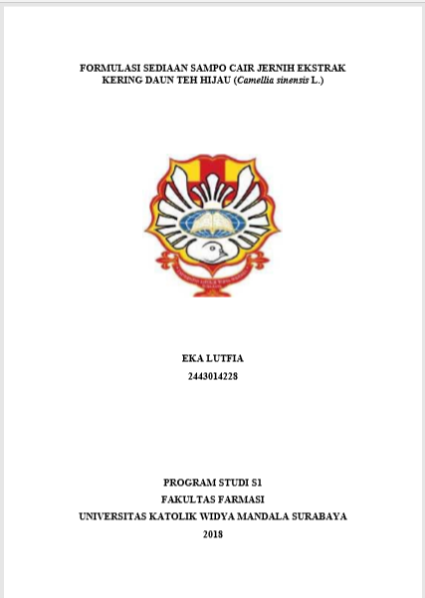

**Lampiran 5. Surat Ethical Clearance**

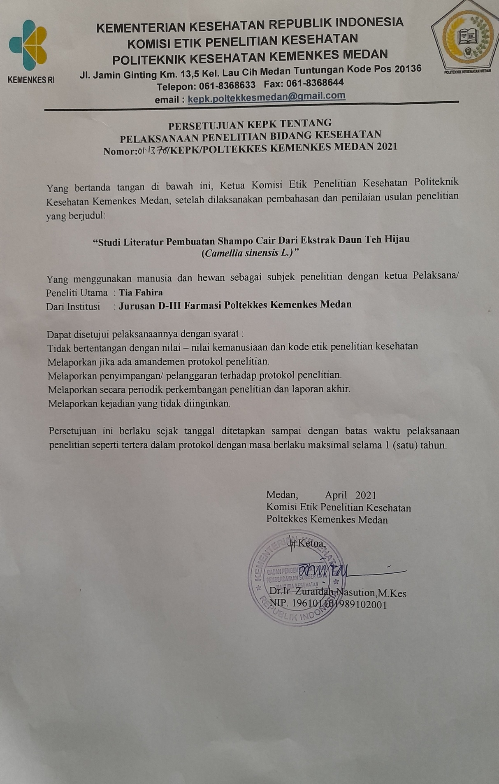

**Lampiran 6. Kartu Bimbingan KTI**

